**ゲーム実施前マニュアル**

**最後まで必ず読んでください**

**↓　↓　↓　↓　↓　↓　↓**

■ゲーム開始までの流れ

1. トップページから「予防編」を選び、スタートしてください。

2. 「予防編」を選び、チャット画面に遷移したら、**必ず業務マニュアルを読んでから**チャット画 面の記録開始画面のリンクを踏み、タブで再びチャット画面に戻りhttps://~~~~~~~(ブラウザ画面)のリンクを踏んでからシミュレーションを開始してください。

3. ブラウザ画面に遷移したらチャット画面からの指示に従い、シミュレーションゲームを行ってください。

■注意事項

・**チャット画面から開いた記録開始画面は勝手に消さないでください**。

・検索結果画面の表示URLとリンクの宛先が異なるのは仕様です。

■タスクについて

・タスクの状態には、未発生（採点テーブルA）・未完了（採点テーブルB）・完了（採点テーブルA ）・失敗（採点テーブルB）の4つがあります。

・タスクが未発生・完了の状態で、何か操作などをしてもタスクの完了にはなりません。タスクが未完了の状態で、タスクの処理をすると完了となります。タスクが未発生の状態でタスクの処理を行わなかった場合、タスクの状態は失敗となります。

・**タスクを失敗してしまった場合、再度タスクを処理することでタスク完了状態になります**。

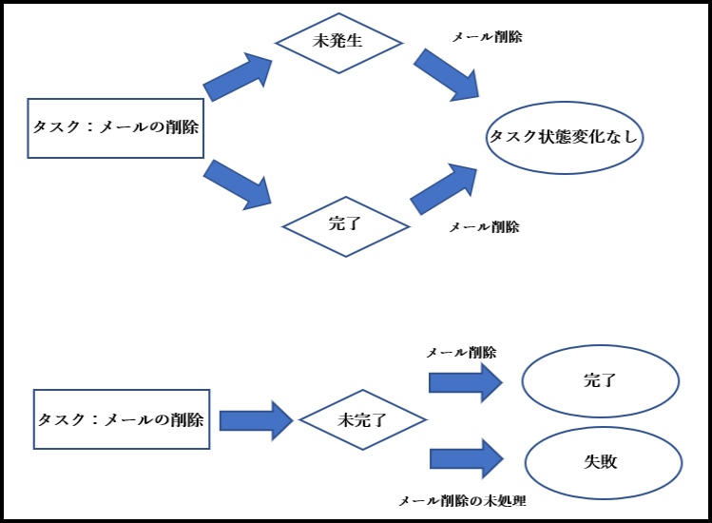

■パラメータ

・採点テーブルA：タスクの状態を問わず、行われる減点等があります。

・採点テーブルB：タスクの出現中として、通常より大幅な点数変動があります。

　※同じ採点テーブルの点数変動は、タスクの状態が異なっても変動値は等しいです。

|  |  |
| --- | --- |
|  | タスクの状態 |
| 採点テーブルA | 未発生・完了 |
| 採点テーブルB | 未完了・失敗 |

■アンケートについて

・結果画面に出力される文字列をコピーしフォームズでそれを張り付けてください。予防編・対応編のアンケートの回答にもご協力お願いします。

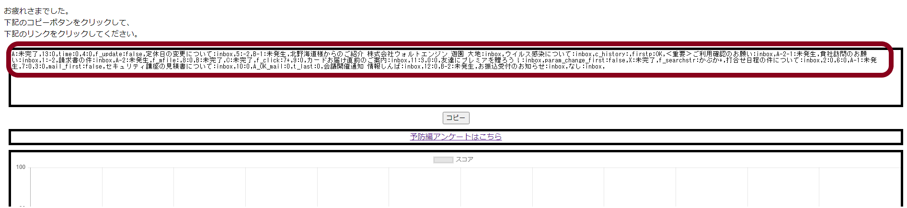

■デスクトップ画面

図形

①をクリックすることで、メール画面に遷移します。

②をクリックすることで、チャット画面に遷移します。

③をクリックすることで、資料一覧画面に遷移します。

④をクリックすることで、会議画面に遷移します。

⑤をクリックすることで、ブラウザ画面に遷移します。

⑥をクリックすることで、四つのボタンがポップアップされます。

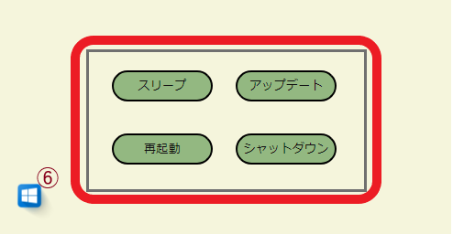

※デスクトップ画面のポップアップ

■メール画面

①をクリックすると、メール作成画面へ遷移します。

②をクリックすると、メールをゴミ箱へ移動します。

③をクリックすると、送信済み画面へ遷移し送信したメールが表示されます。

④をクリックすると、メールサイトのパスワード変更画面へ遷移します。

⑤をクリックすると、受信トレイにあるメールがゴミ箱に移動します。

⑥をクリックすると、各メールに遷移しメールの内容を見ることができます。また、各メール

に対して返信することができます。

■資料一覧画面

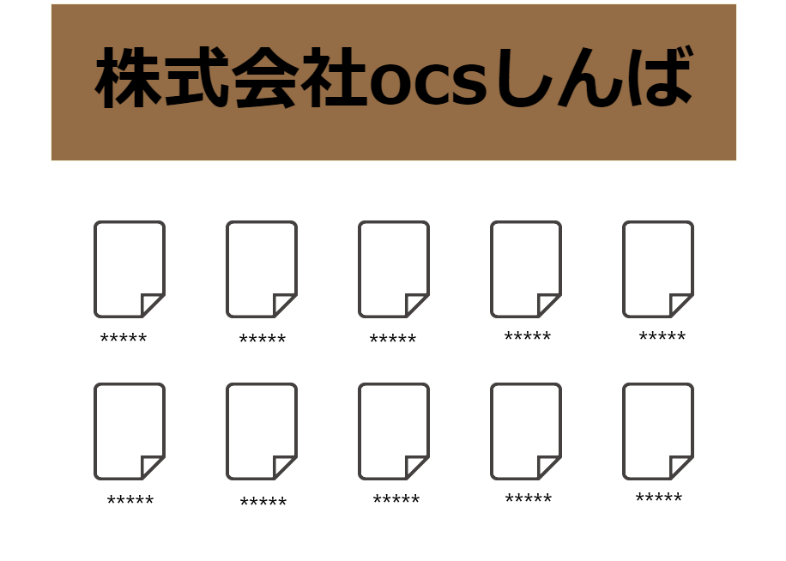　・

・資料一覧画面には、ゲームで使用する資料などがあります。

・資料をクリックするとで、閲覧画面へ遷移し、そこから編集画面と資料単位のパスワード設定画面へ飛ぶことができます。

■会議画面

・会議画面では、ミーティングのボタンを押すことにより会議URL作成画面へ遷移し、ミーテ　　ィングのルームのURLを作成することができます。なお、ミーティングボタン以外のボタンは反応しません。

■ブラウザ画面

①をクリックすると、ブックマーク一覧画面へ遷移しブックマークに登録してるサイトのURL　　　が表示されます。

②をクリックすると、ポップアップ各アプリのアイコンが表示されます。

※アイコンはデスクトップ画面で用いたものと同様の機能を持ち、×ボタンはデスクトップ画面に遷移します。

■チャット画面

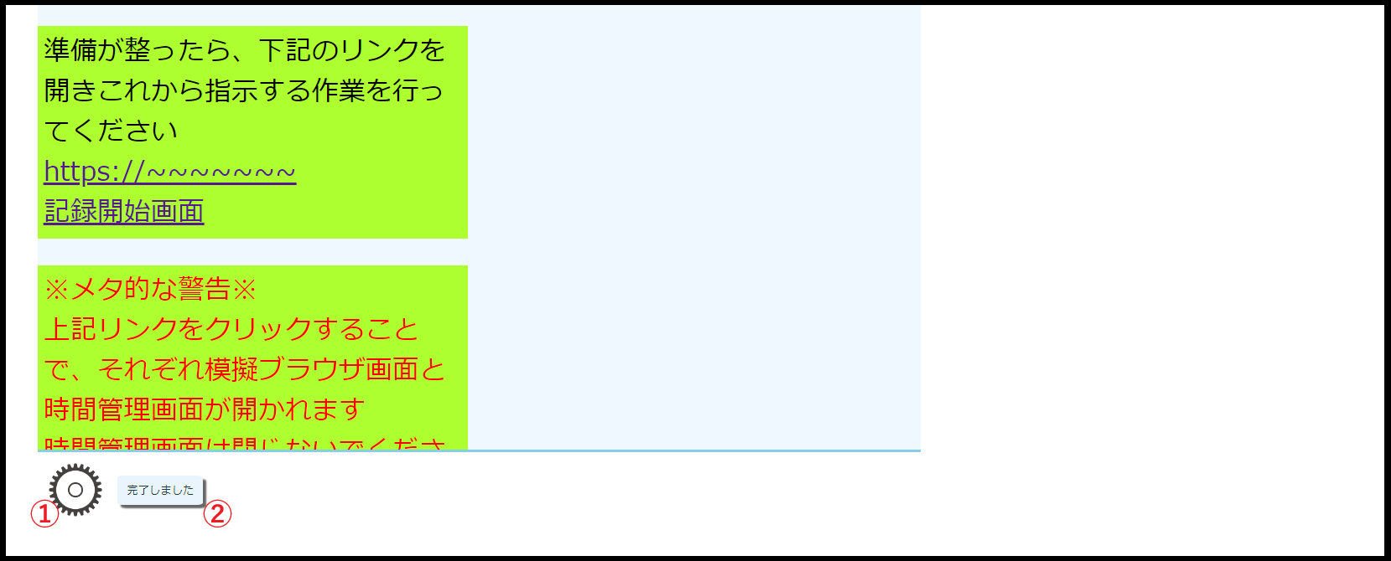

①をクリックすると、チャット画面の設定画面へ遷移しパスワードの変更を行うことができま

す。なお、パスワード変更以外のボタンは反応しません。

②をクリックすると、タスクの完了が報告され、次のタスクが出現します。タスクが1つ完了するごとに報告してください。